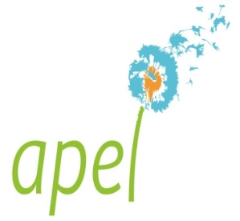
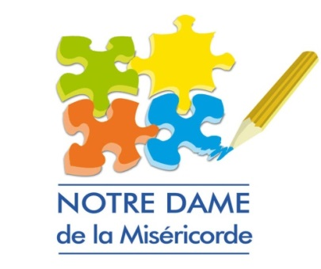

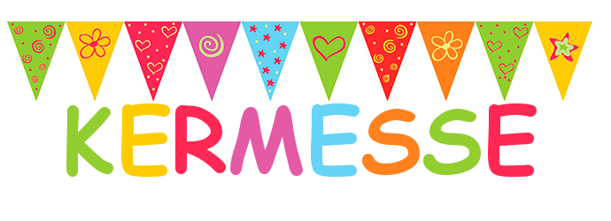

Vendredi 24 juin 2016
Timoun lekòl

Comme chaque année il y aura un stand réservé à Haïti.

Si vous voulez vous associer aux efforts des Haïtiens pour la bonne marche de l'école "Union des Amis",
voici ce que vous pourrez faire :

- vous nous apportez un (ou plusieurs) gâteaux comme vous savez si bien les faire…

- vous venez acheter ces gâteaux délicieux...

- vous venez vous renseigner sur Haïti et sur
l’école !

MERCI A CHACUN

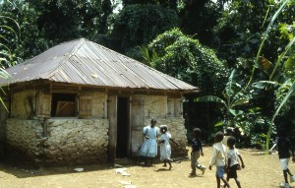
Horaires des stands :17h-18h
Spectacles :18h30-20h
Dîner : à partir de 20h45

La fête de l'école se conclut par un pique-nique simple et très convivial. Avec la possibilité de commander sur place des sandwichs ou paninis avec frites au Food-Truck sur place, à votre charge.
Nous vous proposons cette année la vente de desserts maison. Production 100 % angevine.

Vos familles sont les bienvenues autour de ce repas.
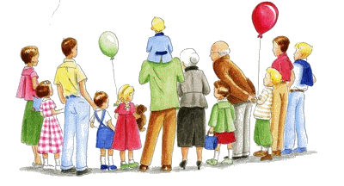
Le soir, les enfants sont sous la surveillance uniquement de leurs parents.

Céline, Alexandra, Isabelle, Amélie & Elise
(Le bureau de l'APEL

